ТЕМА НАВЧАЛЬНОЇ ПРОГРАМИ ВИРОБНИЧОГО НАВЧАННЯ
ІНСТРУКЦІЙНО-ТЕХНОЛОГІЧНА КАРТА 10
Урок 5. «Інструменти та електрообладнання» 29.09.2022
Завдання Створити список інструментів які необхідні в роботі перукаря
Відпрацювання організації робочого місця перукаря вивчити
вимоги до санітарних норм і охорони праці
№ з/п | Зміст операції (прийомів) | Інструменти, пристосування,  матеріали нормативні документи | Технологічна послідовність та технічні умови виконання операцій (прийомів) | Вимоги охорони праці
1.  2.  3  4 | Підготування інструментів для роботи перукарем  Відпрацювання організації робочого місця перукаря вивчити вимоги до санітарних норм і охорони праці  .  Домашнє завдання | .  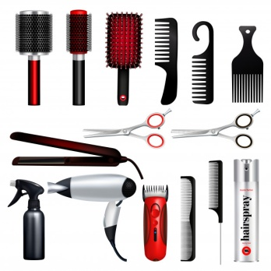  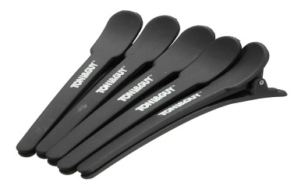  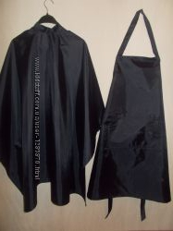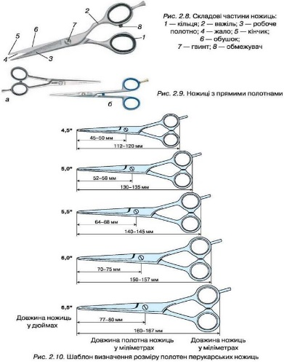  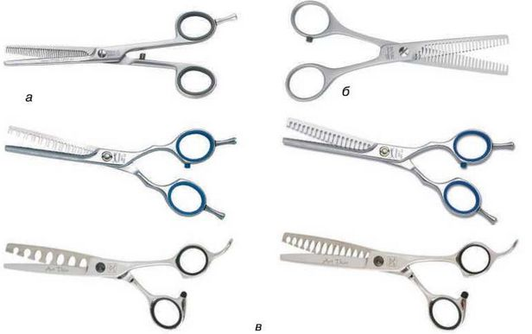  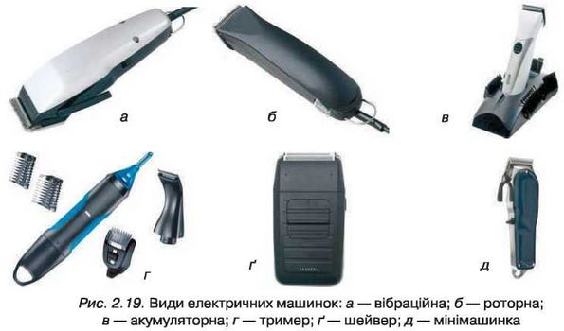 | Під час надання перукарських послуг користуються різноманітними інструментами, які умовно поділяють на такі групи:  • інструменти для розчісування волосся;  • різальні інструменти для стрижки волосся;  • інструменти для укладання волосся;  • інструменти для завивання волосся  Гребінці. Гребінці бувають: металеві (алюмінієві, дюралеві); неметалеві (пластмасові, капронові, ебонітові, кістяні, галалітові, целулоїдні, силіконові).  Гребінці зазвичай складаються з ручки, обушка та зубців (рис. 2.1). Гребінці розрізняють за довжиною, шириною, частотою та розміром зубців. Застосовують також гребінці без ручки. Найпоширеніші гребінці — пластмасові.  Під час роботи з хімічними препаратами або вологим волоссям застосовують неметалеві гребінці.  ожиці (рис. 2.8). Перукарські ножиці бувають прямі (з гладкою поверхнею робочого полотна) і зубчасті (з рельєфною поверхнею полотна) — філірувальні та прапорні.  Ножиці виготовляють з високоякісної легованої сталі з антикорозійним покриттям із хрому, титану тощо. Сучасні зразки ножиць мають антиалергійне покриття, бувають з мікронасічкою, алмазним напиленням.  Прямі ножиці призначені для стрижки, окантування, тушування, філірування волосся, стрижки вусів і борід (рис. 2.9).  Обидва полотна ножиць прямі та різальні. Ножиці можуть мати полотна завдовжки 4,5-6,5 см (рис. 2.10), гостру або тупу форму кінців, обмежувач, упор-під-силювач для мізинця на кільці.  Якість стрижки залежить від гостроти ножиць. їх заточують тільки фахівці, а якість заточування перевіряють на розпушеному шматочку вати чи волоссі.  Філірувальні ножиці використовують для проріджування волосся. Вони бувають однобічні та двобічні з різною формою і частотою зубців (рис. 2.11, а-в). Перукар має дотримуватися таких вимог щодо догляду за ножицями:  • не користуватися перукарськими ножицями в побуті;  • зберігати ножиці у футлярі або на спеціальній підставці для ножиць;  • стежити за їхньою чистотою;  • берегти від ударів, вологи, впливу хімікатів;  • регулярно просушувати, змащувати й заточувати;  • заточувати ножиці в спеціалізованій майстерні;  • уміти регулювати ножиці, зокрема положення та ступінь закрученості гвинта.  Електричні машинки. Машинки для стрижки волосся бувають трьох видів: вібраційні, роторні й акумуляторні (рис. 2.19). Машинки працюють від мереж постійного та змінного струму (220 В).  Вібраційні машинки мають суцільний корпус із різальною частиною, електричний вібромотор. За наявності одного ножа, що не знімається, регулювання висоти зрізування волосся здійснюють за допомогою насадок або спеціального важеля.  Роторні машинки завдяки електричному мотору з черв’ячною передачею працюють з меншою вібрацією. Мають чотири види змінних ножів, які необхідно заточувати. Ножі до машинок нумерують відповідно до висоти зрізання волосся: 1/20 мм — для зняття пушкового волосся, окантування; 1/10 мм — для окантування; 1 мм — перехідний ніж; 3 мм — для стрижки.  Акумуляторні машинки працюють від батарейок або акумуляторів, а також за потреби від мережі електропостачання, що підвищує їхню практичність.  Професійні машинки укомплектовують насадками під номерами 1, 2, 3, 4, 5, які дають можливість стригти волосся на довжину від 3 до 15 мм.  Машинкою виконують короткі чоловічі, жіночі та дитячі стрижки, стрижку «наголо». Стрижку машинкою здійснюють по сухому волоссю, рухаючись проти напрямку його росту, починаючи від крайової лінії  Заключні роботи. Відпрацювання організації робочого місця перукаря вивчити вимоги до санітарних норм і охорони праці. | 1. Виконувати тільки ту роботу, якої навчений, по якій отримав інструктаж з охорони праці та допущений працівником.  2. Застосовувати необхідні для безпечної роботи виконавчі органи, інструмент, пристосування; використовувати їх тільки для тих робіт, для яких вони призначені.  3. Утримувати робоче місце в чистоті.  4.Інструмент повинен зберігатися у спеціальному місці.  5. Дотримання технологічної послідовності роботи.  6. Під час роботи користуватися дезінфікуючими засобами.  7. Уникати потрапляння волосся на обличчя клієнта та пошкодження шкіри відвідувача.  8. Дотримуватися правил поведінки.  Не махати та не тикати в очі інструментами.

